**日本動物考古学会　第12回大会**

**開催のご案内（第１報）**

時下、益々ご清栄のこととお慶び申し上げます。平素、日本動物考古学会の活動にお力添え賜り、誠にありがとうございます。

さて、第12回大会を下記の通り開催する運びとなりましたのでお知らせ致します。今年度の大会は、沖縄考古学会のご後援のもと、沖縄国際大学 考古学研究室にご協力いただき開催致します。

沖縄考古学会は、日本本土復帰前の1969年に設立されて以来、考古学の普及、会員相互の親睦と研究の深化を理念として50年以上の歴史を紡いできました。また、沖縄国際大学は、「真の自由と、自治の確立」を建学の精神として掲げ、1972年に設置された私立大学です。

参会および研究発表を希望されます方は、別紙要項の指示に従い、2025年４月18日（金）までにお申し込み下さい。沖縄に関連するテーマの研究発表を歓迎いたします。多数のご参会をお待ちしております。

2025年２月12日

日本動物考古学会会長

佐藤孝雄

# 記

1. 日時

2025年７月12日（土）～13日（日）

12日（土）

午後： 基調講演（調整中）・研究発表・総会・懇親会

13日（日）

午前： 研究発表

午後： 北谷町立博物館の見学（希望者のみ）

1. 会場

沖縄国際大学　３号館・５号館（調整中）

〒901-2701 沖縄県宜野湾市宜野湾二丁目6番1号

1. 参加費

研究会： 無料

懇親会： 5,000円前後 （ぱいかじ 沖国大前店を予定）

※抄録集はPDFで配布・公開する予定です。

問い合わせ先

日本動物考古学会　事業幹事　澤浦亮平

E-mail：[sawaura@gmail.com](mailto:sawaura@gmail.com)

# 参加および研究発表の申込みについて

1. 参加申込み

別紙の「参加申込書」に必要事項を記入し、**2025年４月18日（金）**までに、下記の宛先へE-mailにてPDFファイルを送信するか、郵送ください。E-mailは、**標題を「第12回大会参加申込み（氏名）」**として送信してください。

1. 研究発表申込み

口頭もしくはポスターによる研究発表を申し込まれる方は、「参加申込書」とあわせて「研究発表申込書」を**2025年４月18日（金）**までに、下記の宛先へE-mailにてPDFファイルを送信するか、郵送ください。E-mailは、**標題を「第12回大会参加・研究発表申込み（氏名）」**としてください。沖縄に関係するテーマの研究発表を歓迎いたします。

研究発表： 各20分（質疑・応答を含む）を予定

発表要旨： 600字以内**（提出期日は2025年５月16日（金））**

※筆頭発表者は、申込時点で日本動物考古学会の会員に限ります（申込時の入会も可）。また、**研究発表を申し込まれる方は、2025年４月18日（金）までに、会費の納入をお願いします。**過年度滞納分も含め、大会開催年度までの年会費を納入されておられない方の発表申込みは受理されません。ご注意ください。

# 委任状について

2025年７月12日（土）開催の総会を欠席される方は、別紙の「委任状」に自署もしくは記名捺印の上、**2025年６月27日（金）必着**で郵送するか、E-mailにてPDF ファイルを送信してください。E-mailは、**標題を「日本動物考古学会2025年度総会委任状（氏名）」**として送信してください。

「参加申込書」、「研究発表申込書」、「委任状」の送付先

【E-mailの場合】　日本動物考古学会　事業幹事　澤浦亮平

　　　　　　　E-mail： [sawaura@gmail.com](mailto:sawaura@gmail.com)

【郵送の場合】　　日本動物考古学会　事業幹事　小島秀彰

〒919-1331　福井県三方上中郡若狭町鳥浜122-12-1

若狭町歴史文化課（若狭三方縄文博物館）

**日本動物考古学会2025年度総会**

**委任状**

日本動物考古学会　会長　殿

私は、2025年７月12日開催の日本動物考古学会2025年度総会における議決権を議長に委任いたします。

2025年　　月　　日

住所： 〒

氏名：

※自署もしくは記名捺印のない委任状は無効となります。ご注意願います。

**日本動物考古学会　第12回大会**

**参加申込書**

ふりがな

氏名：

所属：

連絡先： 〒

電話： E-mail：

以下、○を付けてください。

・参加日程　　　12日（土）：　 研究発表 ／ 総会　　／　　懇親会

13日（日）： 　研究発表　　／　　北谷町立博物館の見学会

・第２報は E-mail ／ 郵送　　を希望する（どちらか片方のみ）

・研究発表を 行う ／ 行わない

**日本動物考古学会　第12回大会**

**研究発表申込書**

演題：

発表者氏名：

連名で発表の場合は、全員の氏名・所属を記入し、代表者に○印をつける。

以下、○を付けてください。

発表形式： 口頭発表 ／ ポスター発表

**会場のご案内**

## 沖縄国際大学　〒901-2701 沖縄県宜野湾市宜野湾二丁目6番1号

● 那覇空港から大学までのアクセス

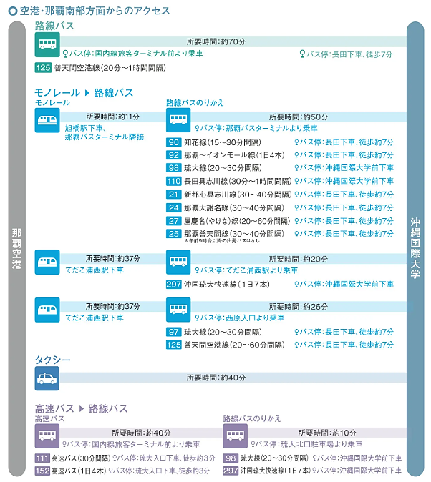

* 会場周辺は宿泊施設が限られておりますので、那覇市の中心街での宿泊をおすすめいたします。

〈沖縄国際大学のキャンパスマップ〉

学会会場：３号館・５号館（予定）

